NI PXI SMU为半导体测试系统提升多达6倍的通道密度
来源：互联网
2018年1月30日，NI(美国国家仪器，National Instruments, 简称NI) 作为致力于为工程师和科学家提供基于平台的系统解决方案来应对全球最严峻工程挑战的供应商，宣布推出PXIe-4163高密度源测量单元(SMU)，该测量单元提供了比以往NI PXI SMU高达6倍的直流通道密度，适用于测试RF、MEMS以及混合信号和其他模拟半导体元件。
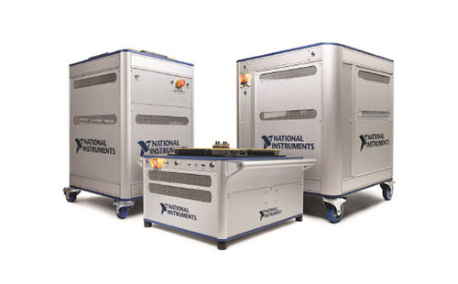
NI全球销售和市场执行副总裁Eric Starkloff表示：“5G、物联网和自动驾驶汽车等革命性的技术发展给半导体企业带来持续的压力。无论是实验室环境还是生产车间，都需要采用更高效的半导体测试方法。半导体测试是NI的战略重点。我们正在扩展我们的软件平台和PXI功能，以帮助芯片制造商应对他们面临的最大挑战，这一点通过NI最新的PXI SMU可以完全体现出来。”
由于其高吞吐量、高性价比和占地面积小，NI的半导体测试系统(STS)正在快速应用到芯片生产中。全新的PXIe-4163 SMU则进一步增强了这些功能，它能提供更高的直流通道密度，使多站点应用具有更高的并行性，以及在生产中提供实验室级别的测量质量。利用这一组合，工程师在实验室和生产车间中可以使用相同的仪器进行验证，从而减少了测量数据关联的挑战，进而缩短上市时间。
工程师可以在STS配置或单独的PXI系统中使用全新的PXIe-4163 SMU。 主要产品功能包括：
（1）在单个PXI Express插槽中提供多达24路通道
（2）每通道电压范围+/- 24 V
（3）每通道高达100 mA源极/漏极电流
（4）100 pA电流灵敏度
（5）高达100 kS/s采样率和更新速率
（6）采用SourceAdapt技术，可最小化过冲和振动
（7）交互式配置和调试软件
（8）在单个PXI机箱中提供高达408个高精度SMU通道(4U机架空间)
（9）受到STS全面支持，包括系统级布线、校准和引脚映射支持
STS于2014年推出，为半导体生产提供了颠覆性的测试方法。它基于NI PXI平台，可以帮助工程师构建更智能的测试系统。PXI平台包括1 GHz带宽矢量信号收发仪 、fA级SMU 、TestStand业界领先的商用现成测试管理软件以及频率从DC涵盖到mmWave的600多种PXI产品。

